Муниципальное казенное учреждение «Управление образования Исполнительного комитета Елабужского муниципального района»
(МКУ «Управление образования ЕМР»)

ПРИКАЗ

«12» апреля 2021г. №47
Елабуга

Об организации отдыха, оздоровления, занятости детей и молодежи Елабужского муниципального района в 2021 году

На основании постановления Исполнительного комитета Елабужского муниципального района №1228 от 14.12.2020г. «Об организации отдыха детей и молодежи Елабужского муниципального района Республики Татарстан в 2021 году»
ПРИКАЗЫВАЮ:
- Утвердить состав комиссии по организации оздоровления, отдыха и занятости детей и молодежи в 2021 году (Приложение №1).
- Директорам общеобразовательных организаций и начальникам пришкольных лагерей в срок до 01.05.2021г.:
2.1. принять меры по сохранению, развитию системы отдыха и оздоровлению детей и подростков в пришкольных оздоровительных лагерях, стационарных и палаточных профильных лагерях, на спортивных игровых площадках;
2.2. получить в территориальном управлении Федеральной службы в сфере защиты прав потребителей и благополучия человека по Елабужскому району и г.Елабуга заключение на открытие пришкольного оздоровительного лагеря;
2.3. внести пришкольный оздоровительный лагерь и лагерь труда и отдыха в Республиканский реестр организаций отдыха детей и их оздоровления.
2.4. предоставить необходимый перечень документов, в отдел надзорной деятельности по Елабужскому муниципальному району РТ (МЧС), необходимых для открытия пришкольного оздоровительного лагеря;
2.5. организовать работу пришкольных лагерей длительностью 21 календарных дней с режимом работы с 8.00 по 17.00 часов для городских школ и с 8.00 по 15.00 (без сна) для сельских школ по следующему графику (Приложение №2):
1 смена – с 01.06.2021г. по 25.06.2021г.
2 смена – с 01.07.2021г. по 26.07.2021г.
2.6. организовать работу лагерей труда и отдыха на базе сельских общеобразовательных организаций длительностью 18 календарных дней с режимом работы с 8.00 по 15.00 часов (Приложение № 2):
1 смена – с 01.06.2021г. по 22.06.2021г.
2 смена – с 01.07.2021г. по 21.07.2021г.
2.7. прием учащихся в пришкольные лагеря и лагеря труда и отдыха осуществлять с 7 до 18 лет включительно;
2.8. установить для лагерей шестидневную рабочую неделю с графиком работы в субботу с 8:00 до 15:00;
2.9. обеспечить в первоочередном порядке отдых и оздоровление детей-сирот, детей, оставшихся без попечения родителей, детей-инвалидов, детей из малообеспеченных семей, многодетных и неполных семей, детей из семей беженцев и вынужденных переселенцев, детей, состоящих на учете в ОППН и внутришкольном контроле, склонных к правонарушениям, беспризорных и безнадзорных детей;
2.10. организовать смену «Сталкер» в лагере с дневным пребыванием для несовершеннолетних, состоящих на учете в подразделениях и комиссиях по делам несовершеннолетних и защите их прав на базе МБОУ «Средняя общеобразовательная школа №2» ЕМР РТ (1 смена);
2.11. обеспечить летние оздоровительные лагеря спортивным и игровым инвентарем;
2.12. создать условия для обеспечения благополучной санитарно-эпидемиологической обстановки, правопорядка, противопожарной безопасности, безопасности детей на воде, соблюдения правил дорожной безопасности;
2.13. запретить купания детей в необорудованных для этих целей местах;
2.14. обеспечить в период летних каникул функционирование спортивных и игровых площадок на утвержденных площадках города с привлечением педагогических кадров общих и дополнительных образовательных организаций. Режим работы с 17.00 до 20.00 часов. (Приложение №3);
2.15. руководителям общеобразовательных организаций сформировать списки по трудоустройству детей в летний период, создать трудовые отряды на базе общеобразовательных организаций;
2.16. в течение 2 дней после заезда детей в лагеря, начиная с 1 июня 2021г. представить в МКУ «Управление образования ЕМР» оперативную информацию на бумажном и электронном носителе согласно прилагаемой форме о ходе оздоровления детей в пришкольных лагерях и лагерях труда и отдыха (Приложение №4);
2.17. по итогам окончания лагерной смены в течение двух дней представить в МКУ «Управление образования ЕМР» (на эл.адрес vo_emr@mail.ru), централизованную бухгалтерию при Финансово-бюджетной палате отчет об итогах организации отдыха, оздоровления, занятости детей;
2.18. обеспечить выполнение плана-задания по временной занятости несовершеннолетних граждан;
2.19. обеспечить выполнение плана-задания по благоустройству и поддержанию в чистоте закрепленных территорий и цветников;
2.20. усилить туристско-краеведческую и экскурсионную работу с учащимися, обратив особое внимание на посещение и ознакомление с музеями, историческими местами г.Елабуги и Республики Татарстан (г.Биляр, Болгар, Свияжск, Казанский Кремль и др.);
2.21. создать в рамках пришкольного лагеря смену (отряд) ЮИД количеством 25 учащихся для городских школ.
3. Директора МБОУ «СОШ №3» (Смирнова И.В.), МБОУ «СОШ №6» (Хайдукова Т.Н.), МБОУ «СОШ №8» (Сафина М.Н.), МБОУ «Гимназия №4» создать в рамках пришкольного лагеря юнармейскую смену (отряд) количеством 25 учащихся.
4. Руководителям организаций дополнительного образования:
4.1. МБУ ДО «Центр детского творчества (и досуга)» ЕМР РТ (Э.Г.Каримов):
- обеспечить обучение педагогических кадров пришкольных лагерей с дневным пребыванием на базе МБУ ДО «Центр детского творчества» ЕМР РТ;
- ознакомить руководителей ОУ с программой организации отдыха учащихся в период летних каникул 2021 года;
- организовать семинар-практикум для всех категорий работников пришкольных и палаточных профильных лагерей, игровых и спортивных площадок;
5. Методисту по воспитательной работе МКУ «Управление образования» ЕМР РТ (Хузина Р.Р.) провести:
5.1. в период с 01.06.2021г. по 30.08.2021г. совместно с субъектами системы профилактики правонарушений несовершеннолетних операцию «Подросток 2021», «Безопасное лето-2021»;
5.2. в период с 01.06.2021г. по 30.08.2021г. среди образовательных организаций Елабужского муниципального района конкурс «Лучшая образовательная организация по профилактике правонарушений среди несовершеннолетних в летний период» с подведением итогов в сентябре текущего года (Приложение №5);
5.3. Осуществлять мониторинг летнего отдыха детей и подростков, состоящих на профилактических учетах, а также детей, находящихся в социально-опасном положении, трудной жизненной ситуации;
5.4. Обеспечить охват организованными формами отдыха, оздоровления и занятости детей и подростков, состоящих на профилактических учетах на уровне 100%;
5.5. Осуществлять мониторинг временного и постоянного трудоустройства несовершеннолетних, состоящих на профилактических учетах, а также детей, находящихся в социально опасном положении и оказавшихся в трудной жизненной ситуации, в том числе выпускников общеобразовательных организаций.
6. Установить родительские взносы для оздоровления детей:
- пришкольные лагеря с дневным пребыванием детей – 686 рублей 90 копеек;
7. Обеспечить сдачу сбора родительских взносов до 15 мая 2021 года.
8. В соответствии с подпунктом 1 пункта 211 и пунктом 9 статьи 217 Налогового кодекса Российской Федерации сумма полной либо частичной
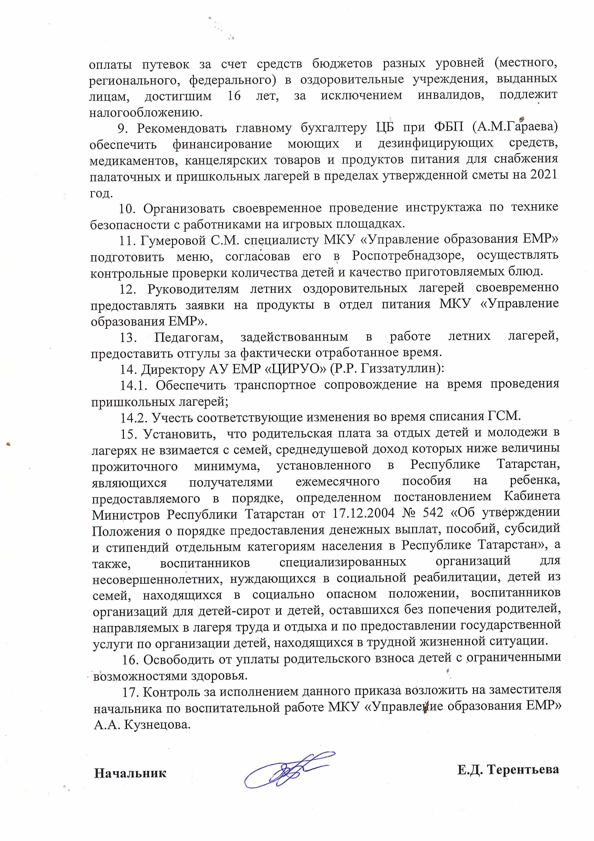

Приложение № 1
к приказу МКУ «Управление
образования ЕМР»
№____ от «___» марта 2021г.

СОСТАВ
комиссии МКУ «Управление образования Исполнительного комитета Елабужского муниципального района» по организации отдыха, оздоровления, занятости детей и молодежи в 2021 году

Терентьева Е.Д. | начальник МКУ «Управление образования ЕМР»
Кузнецов А.А. | заместитель начальника по воспитательной работе МКУ «Управление образования ЕМР»
Балобанова А.С. | Старший методист МКУ «Управление образования ЕМР»
Хузина Р.Р. | Методист по воспитательной работе МКУ «Управление образования ЕМР»
Рустамова В.В. | специалист МКУ «Управление образования ЕМР»
Гумерова С.М. | специалист МКУ «Управление образования ЕМР»
Наякшина А.Н. | директор МБУ ДО «Детский центр внешкольной работы» ЕМР
Каримов Э.Г. | директор МБУ ДО «Центр детского творчества» ЕМР

Приложение № 2
к приказу МКУ «Управление
образования ЕМР»
№___ от «____» марта 2021г.
Информация
об открытие пришкольных лагерей с дневным пребыванием детей, лагеря труда и отдыха в общеобразовательных учреждениях Елабужского муниципального района на период летних каникул 2021г.
 | Наименование учреждения | Пришкольные лагеря с дневным пребыванием ЛЕТНИЙ (смена-21 день) |  |  |  | Пришкольные лагеря труда и отдыха (смена 18 дней)
 | Наименование учреждения | Количество детей |  |  |  | Количество детей
 | Наименование учреждения | 1 смена  Июнь  с 1.06 по 25.06 | 2 смена  июль  с 1.07 по 26.07 | 3 смена | Всего за лето | 1 смена  Июнь  с 1.06 по 22.06 | 2смена  июль  с 1.07 по 21.07 | 3 смена | Всего за лето
 | МБОУ «СОШ № 1» | 95  (СОШ №1 – 70  СОШ №9 - 25) | - | - | 95 | - | - | - | -
- 2 | МБОУ «СОШ № 2» | 120  (СОШ №2 -90  СТАЛКЕР -30) | - | - | 120 | - | - | - | -
- 3 | МБОУ «СОШ № 3» | 120 | - | - | 120 | - | - | - | -
- 4 | МБОУ «Гимназия № 4» | 104 | - | - | 104 | - | - | - | -
- 5 | ПОК «Адымнар» | 140 | 70 | - | 210 | - | - | - | -
- 6 | МБОУ «СОШ№ 6» | 120 | - | - | 120 | - | - | - | -
- 7 | МБОУ «СОШ № 8» | 200  (СОШ №8-125  СОШ №9-75) | - | - | 200 | - | - | - | -
- 8 | МБОУ «СОШ № 9» | - | - | - | 0 | - | - | - | -
- 9 | МБОУ «СОШ №10» | 160 | 60 | - | 220 | - | - | - | -
 | Гимназия №1 | 89  (Гимназия №1 – 64  СОШ №9 - 25) | - | - | 89 | - | - | - | -
- 11 | МБОУ «Гимназия № 2» | 45 | - | - | 45 | - | - | - | -
 | Итого город | 1193 | 130 | - | 1323 | - | - | - | -
- 12 | МБОУ «Бехтеревская СОШ» | 15 | - | - | 15 | 22 | - | - | 22
- 13 | МБОУ «Танаевская СОШ» | 47 | - | - | 47 | 44 | - | - | 44
- 14 | МБОУ «Поспеловская СОШ» | 27 | - | - | 27 | 26 | - | - | 26
- 15 | МБОУ «Старокуклюкская ООШ» | 4 | - | - | 4 | 6 | - | - | 6
- 17 | МБОУ «Яковлевская СОШ» | - | 8 | - | 8 | - | 12 | - | 12
- 18 | МБОУ «Большешурнякская СОШ» | 5 | - | - | 5 | 13 | - | - | 13
- 19 | МБОУ «Староюрашская СОШ» | 8 | - | - | 8 | 16 | - | - | 16
- 20 | МБОУ «Мортовская ООШ» | 10 | - | - | 10 | 19 | - | - | 19
- 21 | МБОУ ООШ №11  (Тарловская СОШ) | 12 | - | - | 12 | 14 | - | - | 14
 | МБОУ «Костенеевская СОШ» | 10 | - | - | 10 | 16 | - | - | 16
 | МБОУ «Лекаревская СОШ» | 11 | - | - | 11 | 12 | - | - | 12

Приложение № 3
к приказу МКУ «Управление
образования ЕМР»
№____ от «____» марта 2021г.

План организации спортивно-развлекательных площадок
на период летних каникул 2021г.

№ площадки | Место проведения | Ответственные ведомства Исполнительного комитета ЕМР
Площадка № 1 | Клуб «Колос»  ул.Тугарова, д.28а | Управление культуры, Управление образования (ОШ «Университетская»)
Площадка № 2 | стадион «Молодежный» | Управление по делам молодежи, спорту и туризму
Площадка № 3 | Площадь Городского дворца культуры | Управление культуры
Площадка № 4 | СОШ №6  Пр. Мира, 15а | Управление образования (СОШ №6)
Площадка № 5 | Музыкальная школа №1 | Управление культуры
Площадка № 6 | СОШ №1  Пр. Мира, 39 | Управление образования (СОШ №1, ЦДТ)
Площадка № 7 | СОШ №8  Пр. Мира, 59 | Управление образования (СОШ №8)
Площадка № 8 | СОШ №10  ул. Марджани, 54 | Управление образования (СОШ №10)
Площадка № 9 | Центральный стадион | Управление по делам молодежи, спорту и туризму

Время работы: понедельник, среда, пятница с 17.00 до 20.00

Приложение № 4
к приказу МКУ «Управление
образования ЕМР»
№____ от «____» марта 2021г.
Информация
____________________________________________________ Елабужского муниципального района по организации отдыха детей в
(наименование образовательной организации)
пришкольных лагерях с дневным пребыванием и пришкольных лагерях труда и отдыха
________________________________________________
(смена, месяц)
1. Количество трудовых отрядов, открытых за смену взамен пришкольных лагерей труда и отдыха____________________________________

Основные показатели работы лагерей

№ | Наименование | В пришкольных лагерях с дневным пребыванием | В пришкольных лагерях труда и отдыха | В трудовых отрядах, открываемых взамен пришкольных лагерей труда и отдыха
01 | Численность детей, охваченных отдыхом за текущую смену |  |  | -
 | из них:

02 | дети в возрасте 15 лет и старше
03 | - |  | - | -
04 | Из общей численности детей (из стр. 01):  дети-сироты и дети, оставшиеся без попечения родителей
05 | дети-инвалиды
06 | дети из семей беженцев и вынужденных переселенцев
07 | дети из малообеспеченных семей
08 | дети безработных
09 | дети - жертвы вооруженных и межнациональных конфликтов, экологических и техногенных катастроф, стихийных бедствий
10 | дети, состоящие на учете в органах внутренних дел |  | 1
11 | Численность работников лагерей - всего
12 | из них: педагоги-воспитатели, вожатые
13 | медицинские работники
14 | Количество детей-инвалидов
15 | Количество опекаемых детей

Директор (Ф.И.О.)
(подпись, печать)

Исполнитель: (Ф.И.О.)____________
Контактный тел:_________________

Приложение № 5
к приказу МКУ «Управление
образования ЕМР»
№____ от «____» марта 2021г.

Положение
конкурса «Лучшая образовательная организация по профилактике правонарушений среди несовершеннолетних
в летний период 2021 года»

- Общие положения.
  - Настоящий конкурс проводится в целях улучшения профилактической работы по предупреждению правонарушений среди несовершеннолетних в летний период.
  - Конкурс проводится с июня по август 2021 года. Итоги конкурса подводятся оргкомитетом в сентябре 2021 года.
  - В состав оргкомитета входят специалисты МКУ «Управление образования ЕМР»
  - В конкурсе принимают участие образовательные организации, расположенные на территории Елабужского муниципального района.
- Показатели и критерии оценки:

№ п/п | Показатели | Критерии оценки (максим.) | Методика расчета баллов
 | Преступления от общего количества несовершеннолетних | 10 баллов | Без преступлений–10б.  От 1 – 8б.  От 1-2 – 6б.  От 2-3 – 4б.  От 3 – 4б.  От 4 и больше баллы  не даются
 | Информационное обеспечение:  - оформление информационного стенда по профилактике правонарушений;  - выпуск школьной газеты и др. в пришкольном лагере (учитывается социальная значимость материала). | 3 балла
 | Наличие плана по профилактике правонарушений в летний период и выполнение всех пунктов плана. | 3 балла
 | Посещение культурно-массовых мероприятий (наличие журнала). | 5 баллов
 | Трудоустройство и отдых учащихся, состоящих на различных видах учета:  - ОДН  - КДН  - ВШУ | 5 баллов
 | Участие несовершеннолетних, состоящих на ВШУ и учете ОДН, в культурно-массовых мероприятиях пришкольного лагеря | 5 баллов | За участие в каждом мероприятии – 1 балл
 | Своеобразие формы работы по профилактике правонарушений | 5 баллов
 | Своевременное предоставление запрашиваемой информации в конкурсную комиссию | 3 балла | За каждое просроченное предоставление информации снимается  1 балл

- Награждение:
Образовательные организации Елабужского муниципального района оцениваются по двум категориям: категория «город», категория «село». Образовательные учреждения, занявшие 1, 2, 3 места, награждаются Почетными грамотами МКУ «Управление образования ЕМР»

Перечень предоставляемой документации:
- план работы на летний период,
- журнал правонарушений, трудоустройства,
- стенд, газета (фото),
- журнал участия в культурно-массовых мероприятиях.

Состав организационного комитета по проведению конкурса «Лучшая образовательная организация по профилактике правонарушений среди несовершеннолетних в летний период»

- Терентьева Е.Д. – начальник МКУ «Управление образования ЕМР»
- Лепихов М.В. – начальника ОДН ЕОВД
- Кузнецов А.А. – заместитель начальника по воспитательной работе МКУ «Управление образования ЕМР»
- Хузина Р.Р. – методист по воспитательной работе и дополнительному образованию МКУ «Управление образования» ЕМР РТ

